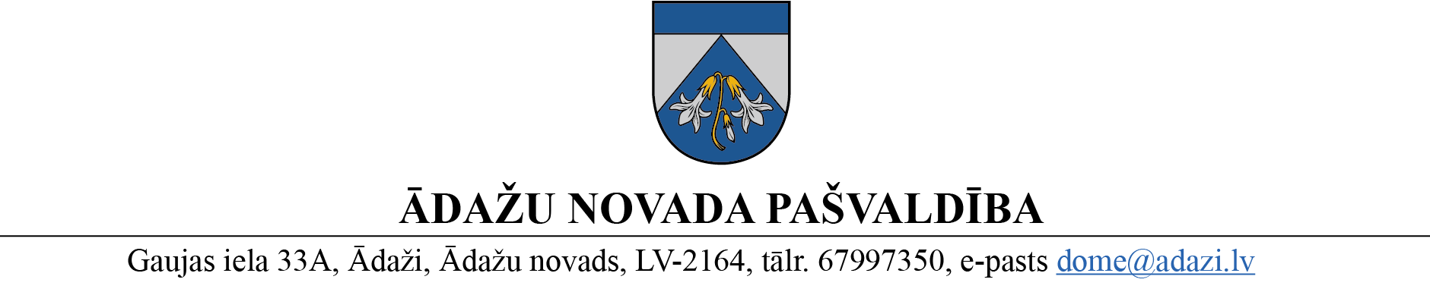

PROJEKTS uz 19.06.2023.

vēlamais izskatīšanas datums:

domē 28.06.2023.

sagatavotājs: V.Kuks

ziņotājs: D.Čūriška

# LĒMUMS

# Ādažos, Ādažu novadā

2023. gada 28. jūnijā **Nr.** **xxx**

**Par piekrišanu zemesgabala Ezera iela 26, Siguļi, iegūšanai īpašumā**

Ādažu novada pašvaldības dome izskatīja Pilnsabiedrības “XREF PROPERTIES” (turpmāk – Iesniedzējs), 16.06.2023. iesniegumu (reģ. Nr. ĀNP/1-11-1/23/3247 (turpmāk – Iesniegums)), ar lūgumu izsniegt izziņu par domes piekrišanu nekustamā īpašuma Ezera iela 26, Siguļi, Carnikavas pag., Ādažu nov. (kad. Nr. 8052 003 0776 (turpmāk - Zemesgabals)), iegūšanai īpašumā. Iesniegumam pievienots 14.06.2023. Rīgas apgabaltiesas zvērināta notāra Aigara Kaupes apliecināts Zemesgabala pirkuma līgums (reģistra Nr.3369). Iesniegumā norādīts Zemesgabala turpmākās izmantošanas mērķis - individuālo dzīvojamo māju apbūve, nekustamā īpašuma lietošanas mērķa kods 0601.

Izvērtējot pašvaldības rīcībā esošo informāciju un ar lietu saistītos apstākļus, tika konstatēts:

1. Saskaņā ar SIA “Lursoft” (Latvijas Republikas Uzņēmumu reģistra informācijas atkalizmantotājs) datiem (informācija pieprasīta 19.06.2023.) Iesniedzējs ir reģistrēts komercreģistrā ar reģ. Nr. 40203022464.
2. Zemesgabala pārdevēja īpašuma tiesība uz Zemesgabalu nostiprināta Carnikavas pagasta zemesgrāmatas nodalījumā Nr. 100000599388.
3. Nekustamā īpašuma valsts kadastra informācijas sistēmā neapbūvētam Zemesgabalam 0,123 ha platībā ar kadastra apzīmējumu 8052 003 0726 reģistrēts nekustamā īpašuma lietošanas mērķis “Individuālo dzīvojamo māju apbūve”, lietošanas mērķa kods 0601.
4. Atbilstoši Carnikavas novada teritorijas plānojumam 2018.-2028. gadam (turpmāk - teritorijas plānojums) Zemesgabals atrodas Savrupmāju apbūves teritorijā DzS1, kas noteikta, lai nodrošinātu mājokļa funkciju savrupam dzīvesveidam, paredzot atbilstošu infrastruktūru, un tās galvenais izmantošanas veids ir savrupmāju un vasarnīcu apbūve.
5. Uz Zemesgabalu neattiecas likuma „Par zemes privatizāciju lauku apvidos” 29. panta otrajā daļā minētie ierobežojumi. Iesniegumā norādītais Zemesgabala turpmākās izmantošanas mērķis nav pretrunā ar teritorijas plānojumu.
6. Saskaņā ar likuma “Par zemes privatizāciju lauku apvidos” 28. panta ceturto daļu Iesniedzējs atbilst darījumu subjekta raksturojumam, kurš zemi var iegūt īpašumā, ievērojot šā likuma [29. pantā](https://likumi.lv/ta/id/74241#p29) noteiktos ierobežojumus un [30. pantā](https://likumi.lv/ta/id/74241#p30) noteiktajā kārtībā. Zemesgabalā paredzētā apbūve atbilst pašvaldības teritorijas plānojumam.
7. Starptautisko un Latvijas Republikas nacionālo sankciju likuma 5. panta otrās daļas prasību izpildei SIA “Lursoft” 16.06.2023. tika pārbaudītas ziņas par Iesniedzēju un tā dalībniekiem. Subjekti sankciju sarakstos nav atrasti.

Pamatojoties uz likuma „Par zemes privatizāciju lauku apvidos” 28. panta ceturto daļu, 29. panta otro daļu, 30. panta pirmo un otro daļu, Ādažu novada pašvaldības dome

**NOLEMJ:**

1. Izsniegt Pilnsabiedrībai “XREF PROPERTIES” (reģ. Nr. 40203022464, juridiskā adrese: Pūces iela 49-40C, Rīga, LV-1082) izziņu par Ādažu novada pašvaldības domes piekrišanu iegūt īpašumā nekustamā īpašuma Ezera iela 26, Siguļi, Carnikavas pag., Ādažu nov., zemesgabalu 0,123 ha platībā (kadastra numurs 8052 003 0776, zemes vienības kadastra apzīmējums 8052 003 0726) ar turpmākās izmantošanas mērķi - individuālo dzīvojamo māju apbūve, saskaņā ar teritorijas plānojumu.
2. Pašvaldības Centrālas pārvaldes Nekustamā īpašuma nodaļai sagatavot 1. punktā noteikto izziņu un pēc pašvaldības nodevas samaksas izsniegt Iesniedzējam.
3. Lēmumu var apstrīdēt Administratīvajā rajona tiesā Baldones iela 1A, Rīga, LV-1007, mēneša laikā no tā spēkā stāšanās dienas (paziņošanas dienas adresātam).
4. Pašvaldības izpilddirektoram veikt lēmuma izpildes kontroli.

Pašvaldības domes priekšsēdētāja K. Miķelsone

*Noraksti:*

*Iesniedzējam 1 - eks.*

*NĪN, GRN, IDR - @*

Čūriška 28615546